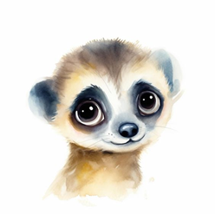

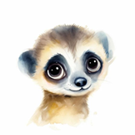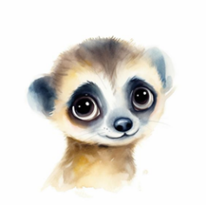**Týdenní plán**

***3. 3. 2025 – 7. 3. 2025***

|  |  |  |
| --- | --- | --- |
| **Školní týden:**  **27.** | **Jméno:** | **Ročník: 2.** |
| **ČESKÝ JAZYK** | |  | | --- | | ZVYKY A OBYČEJE NA JAŘE  Párové souhlásky  „b/p“ | |  |
| **ČT/ PS** | |  | | --- | | Opakování tvarů psacího písma  Písanka č. 2 – str. 6, 7  Čítanka – Zimní hádanky, písničky, básničky, Ve společnosti | |  |
| **MATEMATIKA** | |  | | --- | | Násobení a dělení číslem 3, 2,1,10  G – vzájemná poloha dvou přímek | |  |
| **PRVOUKA** | |  | | --- | | Lidé a společnost – zájmy a koníčky, suroviny a výrobky | |  |
| **VÝCHOVY** | **HV –** lidové písně  **VV** – stavby  **PČ –** tvoření pro maminky  **TV –** pohybové hry, nářadí, soutěže |  |
| **DRUŽINA** | Úterní odpolední svačinka – zeleninový salát.  Velikonoční tvoření na jarmark.  8. března – Mezinárodní den žen.  Procházky po okolí, pohádky, hry. | |
| **Informace pro rodiče:**  Prosím o pravidelné zapisování čtení do malého deníčku. Číst můžete vlastní knihy, časopisy, letáky. Knihy lze zapůjčit i ve školní nebo obecní knihovně. Děkuji  **Úterý - Angličtina pro nejmenší** – 7:15 12. 11. není  **TÝDENNÍ PLÁNY NAJDETE NA WEBOVÝCH STRÁNKÁCH ŠKOLY.**  **Pondělí 3. 3. – beseda TONDA OBAL (třídění odpadů).** | | |